

SOMMAIRE :

* Étude du marché allemand…………………………………….
* Les décisions gouvernementales…………………………….
* Les opportunités…………………………………………………….
* Nos concurrents allemands ……………………………………

Étude du marché allemand :

* Selon une étude faite en Allemagne :
* -En 2019 seulement 3,2% des connexions fixes à large bande étaient connecté à un câble fibre optique.
* C'est le taux de couverture le plus faible parmi les payes les plus industrialisés.
* -Actuellement, 15% des entreprises seulement ont accès à internet avec un débit supérieur à 50 mégaoctets par seconde
* -La connexion par fibre optique n'est disponible que pour 10% des foyers allemands.
* 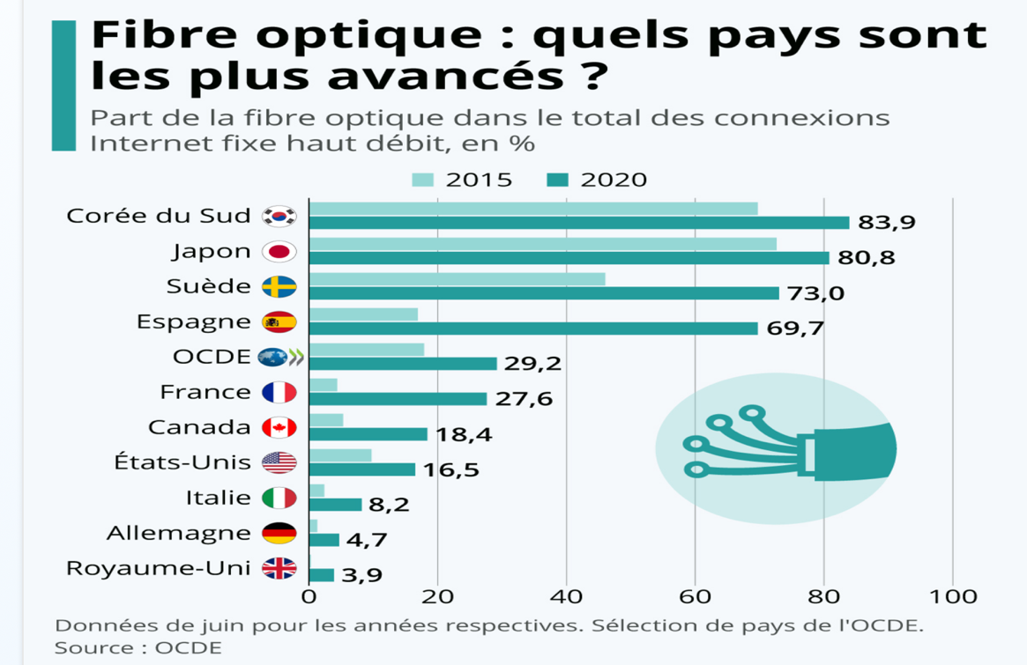
* D'après de le schéma précédent on remarque que la France est au-dessous de la moyenne (29%) des 37 pays de l'OCDE à l'opposé de l'échelle on trouve l'Allemagne qui est classé parmi les pays le moins développer dans cette technologie

On remarque que le déploiement de la fibre reste très inégal entre les pays membres

* -Sauf exception même en comptant les grandes villes, la vitesse de connexions est de 15MB/S
* Taux relativement faible dû à l'absence des investissements de la part des opérateurs allemands
* - Le réseaux mobile allemand et celui d'internet sont classé parmi les pires de l'Europe même en niveau du rapport qualité/prix.

Les décisions gouvernementales

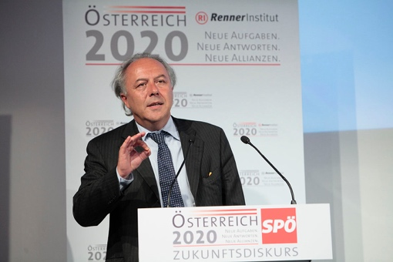

"D'ici 2025, le réseau de la fibre optique devra même proposer du gigabit partout, c'est notre priorité"

Matthias Machnig, Secrétaire d'État allemand au ministère des affaires économiques et de l'énergie.

Les plans visent tous les zone faiblement peuplées l 'état donc lance investissement de 10 milliards d'euros vue que la pression économique est forte pour que l'Allemagne déploie un réseau de très haut débit dans toutes les zones économiques possibles Les autorités allemandes ont déclaré que l'avenir du pays réside dans son innovation et sa digitalisation.

Les opportunités :

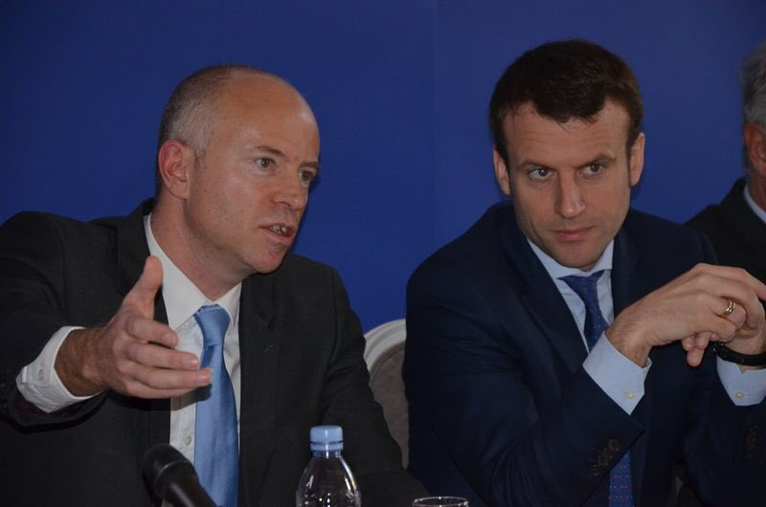

D’aprés Etienne Dugas, le président de l’Infranum (la fédération des industriels français de la fibre optique) Ilya beaucoup d'opportunités à saisir  en Allemagne

Pour maintenir la croissance de leurs chiffres d’affaires beaucoup d'entreprises françaises se sont déjà installées et on exporter leurs savoir-faire en Allemagne qui est un pays en manque de main d'oeuvres globalement.

Nos principaux concurrents allemands :

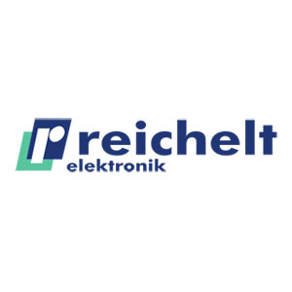

<https://www.reichelt.de/de/de/index.html?ACTION=446&LA=2&nbc=1&q=spleißgerät&q=sumitumot72>

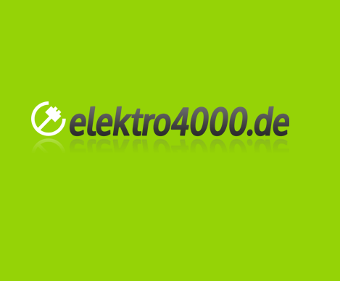

<https://www.elektro4000.de/Datennetzwerktechnik/Netzwerkkomponente/Glasfaser/GlasfaserSpleissgeraete:::6837_6838_8036_8409.html#q%3DSplei%25C3%259Fger%25C3%25A4t%2520%2520>



<https://www.tso-gmbh.de/produkte/spleisstechnik/spleissgeraete/487/t-72c-sumitomo-spleissgeraet?number=SU-T72CP>

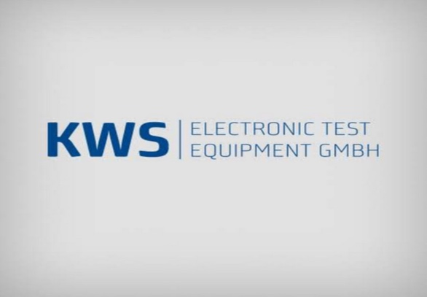

<https://www.kws-electronic.shop/glasfasertechnik/spleissgeraete/kernzentrierende-spleissgeraete/view-7-kernzentrierendes-spleissgeraet.html>